# **Potential human habitat located on the moon**

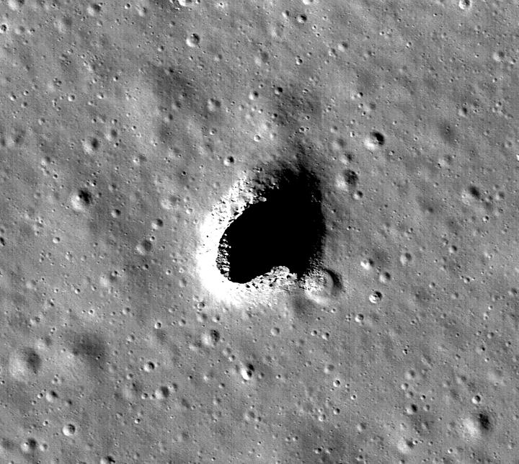The Marius Hills Skylight, as observed by the Japanese SELENE/Kaguya research team.

Image by: NASA/Goddard/Arizona State University

October 18, 2017 |

A [study](http://onlinelibrary.wiley.com/doi/10.1002/2017GL074998/full) published in Geophysical Research Letters confirms the existence of a large open lava tube in the Marius Hills region of the moon, which could be used to protect astronauts from hazardous conditions on the surface.

No one has ever been on the moon longer than three days, largely because space suits alone can’t shield astronauts from its elements: extreme temperature variation, radiation, and meteorite impacts. Unlike Earth, the moon has no atmosphere or magnetic field to protects its inhabitants.

The safest place to seek shelter is the inside of an intact lava tube, according to the study.

Lava tubes are naturally occurring channels formed when a lava flow develops a hard crust, which thickens and forms a roof above the still-flowing lava stream. Once the lava stops flowing, the tunnel sometimes drains, forming a hollow void.

“It’s important to know where and how big lunar lava tubes are if we’re ever going to construct a lunar base,” says Junichi Haruyama, a senior researcher at JAXA, Japan’s space agency. “But knowing these things is also important for basic science. We might get new types of rock samples, heat flow data and lunar quake observation data.”

JAXA analyzed radar data from the SELENE spacecraft to detect underlying lava tubes. Near the Marius Hills Skylight, an entrance to the tube, they found a distinctive echo pattern: a decrease in echo power followed by a large second echo peak, which they believe is evidence of a tube. The two echoes correspond to radar reflections from the moon’s surface and the floor and ceiling of the open tube. The team found similar echo patterns at several locations around the hole, indicating there may be more than one.

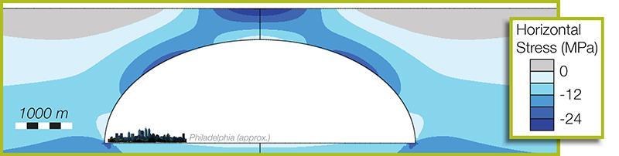The city of Philadelphia is shown inside a theoretical lunar lava tube. Image by: Purdue University/David Blair [Download image](https://news.uns.purdue.edu/images/2017/melosh-philly.jpg)

SELENE’s radar system wasn’t designed to detect lava tubes – it was built to study the origins of the moon and its geologic evolution. For these reasons, it didn’t fly close enough to the moon’s surface to get extremely accurate information on what is (or isn’t) underneath.

When the JAXA team decided to use their data to try and find lava tubes, they consulted scientists from the GRAIL mission, a NASA effort to collect high-quality data on the moon’s gravitational field. By surveying the areas where GRAIL had identified mass deficits, or less mass under the surface, they narrowed down the data they needed to analyze.

“They knew about the skylight in the Marius Hills, but they didn’t have any idea how far that underground cavity might have gone,” says Jay Melosh, a GRAIL co-investigator and Distinguished Professor of Earth, Atmospheric and Planetary Sciences at Purdue University. “Our group at Purdue used the gravity data over that area to infer that the opening was part of a larger system. By using this complimentary technique of radar, they were able to figure out how deep and high the cavities are.”

Lava tubes exist on Earth, but their lunar counterparts are much larger. For a lava tube to be detectable by gravity data, it would need to extend several kilometers in length and at least one kilometer in height and width – which means the lava tube near the Marius Hills is spacious enough to house one of the United States’ largest cities, if the gravity results are correct.

The existence of lava tubes on the moon has been speculated in the past, but this combination of radar and gravity data provides the clearest picture of what they look like and how big they are yet. This information might be more useful than previously expected.

At the first [meeting](https://www.whitehouse.gov/the-press-office/2017/10/05/remarks-vice-president-meeting-national-space-council) of the National Space Council in decades, Vice President Mike Pence announced that the Trump administration will redirect America’s focus in space to the moon. This marks a fundamental change for NASA, which abandoned plans to send people to the moon in favor of Mars under President Obama.

“We will return NASA astronauts to the moon – not only to leave behind footprints and flags, but to build the foundation we need to send Americans to Mars and beyond,” Pence says.

Writer: Kayla Zacharias, <http://bit.ly/2hNjRkM>

# **Hábitat humano potencial está ubicado en la luna**

****La claraboya de las colinas Marius1, observada por el equipo de investigación japonés Noche radiante2 (Kaguya).

Foto por: NASA/Goddard/Universidad de Arizona State

18 octubre, 2017 |

Una investigación que fue publicada en el Periódico de investigaciones geofísicas3 confirma que una tubería de lava grande y abierta existe en la región de las colinas Marius de la luna, que puede ser usada para proteger a los astronautas de condiciones peligrosos en la superficie.

Nadie ha estado en la luna por más de tres días, en gran parte porque los trajes espaciales solos no pueden proteger a los astronauta de los elementos: variaciones de temperatura extrema, radiación, e impactos de meteoritos. A diferencia de la Tierra, la luna no tiene atmósfera ni campo magnético para proteger a sus habitantes.

El lugar más seguro para buscar protección está dentro de una tubería de lava intacta, según la investigación.

Las tuberías de lava son cauces que ocurren naturalmente y se forman cuando un flujo de lava surgen una capa dura, que se espesa y forma un techo encima del chorro de lava que todavía fluye. Cuando la lava termina de fluir, a veces el túnel se desagota4, y forma un vacío hueco.

“Es importante saber dónde y cuán grande las tuberías lunares de lava son si vamos a construir una base lunar,” dice Junichi Haruyama, un investigador superior en JAXA5, la agencia del espacio de Japón. “Pero saber estas cosas es importante también para la ciencia básica. Es posible que obtengamos tipos de muestras de piedras nuevas, datos del flujo del calor, y datos de observación de terremotos lunares.”

JAXA analizó datos de radar de la nave espacial Kaguya (que significa “Noche radiante” en español), para detectar las tuberías de lava por debajo. Cerca de la claraboya de las colinas Marius, una entrada a la tubería, encontraron un patrón distinto de eco: una reducción en la fuerza de eco que fue seguido por un segundo pico grande de eco, que creen que es evidencia de una tubería. Los dos ecos corresponden a reverberaciones de radares de la superficie de la luna y el piso y el techo de la tubería abierta. El equipo encontró patrones de eco similares en varios lugares alrededor del agujero, lo que indica que es posible que haya más de uno.



La ciudad de Filadelfia6 es mostrada dentro de una tubería lunar teórica. Imagen de la Universidad de Purdue/David Blair Descarga imagen (Clave: Esfuerzo horizontal (MPa))

El sistema de radar de Kaguya no fue diseñado para detectar las tuberías de lava -- fue construido para estudiar los orígenes de la luna y su evolución geológica. Por estas razones, no voló bastante cerca a la superficie de la luna para obtener información sumamente exacta de lo que está (o no está) debajo.

Cuando el equipo de JAXA decidió usar sus datos para intentar encontrar las tuberías de lava, consultaron a los científicos del equipo de LRGI (Laboratorio de recuperación de gravedad e interior)7, un esfuerzo de NASA8, la administración nacional de aeronáutica y espacio de los Estados Unidos, para recoger datos de alta calidad sobre el campo gravitacional de la luna. Midiendo las áreas donde LRGI ha identificado déficits de masa, o menos masa debajo de la superficie, redujeron los datos que necesitaban analizar.

“Sabían de la claraboya en las colinas de Marius, pero no tenían ni idea cόmo largo la esa cavidad subterránea podía que ido,” dice Jay Melosh, un co-investigador de LRGI y profesor distinguido de las ciencias de tierra, atmósfera, y planetas en la Universidad de Purdue. “Nuestro grupo en Purdue uso os datos de gravedad sobre la área para inferir que la entrada fue parte de una sistema más grande. Por usar esta técnica complementario de radar, pudieron comprender cómo profunda y alta son las cavidades.”

Tuberías de lava existen en la Tierra, pero sus equivalentes lunares son mucho más grandes. Para detectar las tuberías de lava por los datos de gravedad, necesitaria extender varios kilómetros en longitud y a menos un kilómetro en alto y ancho -- que significa que la tubería de lava cerca de las colinas Marius es bastante espacioso para contener una de las ciudades más largas de los Estados Unidos, si los resultados de gravedad son correctos.

Se han supuesto de la existencia de las tuberías en la luna en el pasado, pero esta combinación de datos de radar y gravedad ya provee la imagen mas clara de cómo se ven y cómo grande son.

“En la primera reunión de Consejo nacional de espacio en décadas, el vicepresidente Mike Pence anunció que la administración de Trump redireccionará el foco en espacio de los Estados Unidos a la luna. Este marca un cambio fundamental para NASA, que abandonó planes de enviar gente a la luna a favor de Marte debajo el presidente Obama.

“Volveremos astronautas de NASA a la luna, no solamente para dejar huellas y banderas, pero para construir el fundamento que necesitamos para enviar estadounidenses a Marte y más allá,” dice Pence.

Escritor: Kayla Zacharias, <http://bit.ly/2hNjRkM>

1La claraboya de las colinas Marius: traduje “skylight” y “hills” a español para transmitir la idea y la mensaje de lo que es en la foto.

2Noche radiante: la nombre ingles (SELENA) fue difícil traducir a algo similar en español, entonces traduje la significa del apodo japonés.

3Letras de investigaciones geofísicas: traduje el nombre del periódico para transmitir la idea del tópico del periódico.

4se desagota: use desagotarse en lugar de vaciar para evitar la repetición de vacio/vacia en la misma frase.

5JAXA: no traduje porque ya hay explicación en la frase después del acrónimo.

6Filadelfia: traduje el nombre de la ciudad al nombre español porque casi todos los otros nombres formales están traducidos. Continua la transmisión de la cultura y el mensaje.

7LRGI (Laboratorio de la recuperación de gravedad y interior): traduje el nombre inglés del acrónimo a espanol y uso el nombre español para hacer nuevo acrónimo. Era difícil creer acrónimo como GRAIL. En el original, no explico lo que es GRAIL, pero pense que es importante saber lo que es.

8NASA: explique lo que significa NASA porque si no tenga familiaridad con NASA ni la cultura/el gobierno estadounidense, es posible que no sepa de lo que es o lo que hace.